ONDE HÁ SEDE DE PODER, NÃO HÁ AMOR
Refletindo sobre a crise política e moral brasileira
Marcos Arruda

Esta frase do psicanalista Carl Jung é um chamado universal à consciência. Jung diz: “Onde há amor, o poder não domina. Onde há sede de poder, não há amor. Um é a sombra do outro”. O ser humano só pode ser feliz no amor. Sendo um ser social, ele está vocacionado para o amor, diz o biólogo chileno Humberto Maturana. E ele define o amor como o acolhimento do Outro enquanto autêntico outro no conversar, e não como projeção dos meus desejos e carências. E ele conclui: sem amor, o ser humano adoece e morre.
O drama que o Brasil vive nestes dias – uma crise política e moral – se soma à crise econômica que vive a maioria trabalhadora da população – pois os ricos não estão em crise. Mas a clivagem atual da sociedade brasileira não se dá apenas em torno do tema da corrupção. Contra a corrupção, na retórica todos se unem, inclusive os corruptos e os corruptores. A clivagem maior continua sendo entre os que vivem de rendas do capital, e os que vivem de vender o seu trabalho no mercado do capital, seja como empregados, funcionários públicos, autônomos, desempregados e biscateiros. Quem determina a estrutura da sociedade e a luta de classes não são os segundos, mas os primeiros, ao se apropriarem dos bens e recursos comuns, que se tornam produtivos com o trabalho de todos.
Quando todos tiverem suficiente dinheiro e bens materiais para satisfazer suas necessidades materiais e imateriais, não haverá mais pobres, porque não haverá mais ricos. Para isto é preciso que aja em todos os corações o sentimento da partilha, da colaboração, do amor ao próximo como a si mesmo. Até esta transformação dos corações e mentes acontecer, por força do desabrochar da consciência coletiva do Brasil e da humanidade, viveremos de crise em crise, gerando sofrimentos com nossa ganância de poder e riqueza material, nosso medo e nosso desamor.

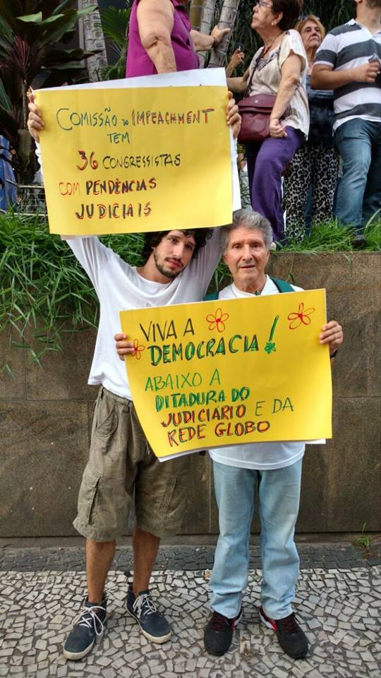

O PT E O SONHO DE UM BRASIL SEM MEDO DE SER FELIZ

O amigo Haroldo Mendonça, da SENAES, postou na sua página do Feice uma fala do Lula em uma concentração de petistas. Fiz a ele o seguinte comentário, ampliado por mim para mais ampla divulgação.
3.3.2016
Caro Haroldo,
O PT virou este fantasma que está hoje servindo ao grande capital, em grande parte por escolha de Lula e Dilma. Eles fizeram os melhores governos que a direita podia desejar em seu próprio benefício.
Nunca os banqueiros ganharam tanto. Nunca o patrimônio nacional foi tão vergonhosamente entregue ao capital transnacional como agora. Lula e Dilma fugiram da Rede Jubileu Brasil e da Auditoria Cidadã da Dilma: durante 15 anos se recusaram a nos receber para conversarmos sobre a AUDITORIA da dívida externa. Fogem deste preceito da Constituição que o próprio Lula ajudou a aprovar... Se acovardaram diante dos credores.
Ao longo dos seus anos de governo, não fizeram nenhuma MUDANÇA ESTRUTURAL neste país, que apontasse para uma Economia do Trabalho e não do capital. Em 1989, quando o PT ainda era "dos Trabalhadores", participei do Governo Paralelo na qualidade de membro da equipe de economia internacional. Aceitar dinheiro do grande capital para as campanhas, de 1994 para cá, foi fatal. De lá para cá, o espaço para eu e outros com senso crítico colaborarmos na formulação dos programas de governo foram estreitando, até que em 2002 meu único meio de colaboração foram as cartas que eu escrevi ao Lula com sugestões para a Campanha e depois para a ação de governar o nosso País.
Estou fora do PT desde 2005, quando elegeram o lamentável Berzoini em vez do Plinio. Estelionato eleitoral, foi o que o PT fez: prometeu e não cumpriu o essencial do seu programa de governo. Fez alianças espúrias e escravizou-se a elas. Transformou o poder do Estado em fim, em vez de meio para tornar o Brasil o protagonista de um desenvolvimento endógeno, soberano, autenticamente democrático, solidário e sustentável. Desperdiçou a oportunidade histórica de envolver o povo no governo do País, saindo do Planalto para a planície onde o povo vive para trabalhar e para sofrer. Tem tratado as minorias étnicas - os povos originários, os quilombolas, os pescadores, em grande parte mestiços pelo Brasil afora, com uma arrogância e um desprezo indesculpáveis e criminosos. O genocídio-em-marcha dos Guarani-Kaiowá são uma amostra desta cumplicidade do governo com o grande agronegócio.
Brasil, campeão do uso de agrotóxicos. Brasil, campeão das sementes transgênicas sem a investigação prudente dos seus riscos para a saúde e o ambiente. Brasil, campeão dos tiros no pé, com a política altos juros e enorme desvalorização do real para baratear nossos produtos de exportação. Brasil, campeão da febril exportação de mercadorias de baixo ou nenhum valor agregado, para viabilizar o pagamento da espúria e impagável dívida externa. Brasil, campeão do fiel pagamento de juros aos credores da dívida pública, às custas do investimento no desenvolvimento humano e social! Entre 2002 e 2015 a dívida pública passou de R$ 820 bilhões para R$ 6,1 trilhões. Continuamos escravos do "sistema da dívida": quanto mais pagamos, mais devemos. E para pagar, estamos vendo o patrimônio natural e humano do Brasil sendo entregue, dizimado, esmagado.
Triste que meu livro "Cartas a Lula: um Outro Brasil é Possível" esteja tão válido hoje como estava em 2006, quando foi lançado. Praticamente tudo que eu propus nas cartas ficou ignorado. Pior para o Brasil. Pois minhas sugestões faziam parte do bom senso no contexto de então. E continuam válidas para agora.
Não, caro Haroldo. O sonho de um Brasil inteiro sem medo de ser feliz parece ter sido adiado sine die. Isto porque quem foi para o Planalto achou que podia atender ao mesmo tempo aos interesses do grande capital e das suas escravas e escravos trabalhadores. Só descendo do Planalto para a planície onde o povo vive e sofre é que a Política vai voltar a ser instrumento de gestão da emancipação deste nosso grande País.

SOBRE A NOMEAÇÃO DE LULA COMO MINISTRO DA CASA CIVIL

15.3.16 - A situação se agrava muito para Lula e Dilma com a nomeação do Lula como Ministro da Casa Civil. O juiz Sergio Moro permitiu à Polícia grampear o telefone da Presidenta! Isto soa como uma grave ilegalidade. Como é que um juiz de primeira instância pode grampear o telefone da Presidenta da República? Mais estranho ainda, no momento seguinte a Rede Globo já tem acesso ao grampo e o divulga para o País inteiro! Quem entregou o grampo, feito pela Polícia Federal, à Globo? Na breve conversa com Lula, Dilma diz que está enviando um documento que contém o termo de posse para ser usado em caso de necessidade. Isto, segundo a grande imprensa e os próceres da oposição, configura que "Dilma atuou para tentar evitar prisão de Lula na Lava Jato."
Como eu havia escrito na minha linha do tempo do Feicebuque, ela não devia nomear Lula para nenhum cargo público enquanto ele for suspeito de crime e estiver sendo investigado. O princípio ético que defendemos para suspeitos de crimes como Eduardo Cunha, Renan Calheiros e outros políticos, tem que valer também para Lula. A nomeação, a meu ver, é um ato de violação da ética na política. Mas também é um problema jurídico a mais para engrossar as águas do impedimento de Dilma. A direita está articulada nos vários poderes, e nas ruas, para tirar Dilma, e ela está colaborando para isto acontecer. O PT e suas lideranças estão conseguindo levar o País de volta às mãos da direita, talvez até da extrema direita. O Judiciário fazendo o papel do que foram os militares nos anos 60. Algo parecido já ocorreu, com inspiração e apoio da CIA, na Venezuela em 2002, no Haiti em 2004, em Honduras em 2009 e no Paraguai em 2012. O único país em que o povo foi para as ruas e impediu que este golpe institucional fosse vitorioso foi a Venezuela.
Nesta “briga de cachorro grande”, que sobra para a massa de trabalhadores empobrecidos do país, sejam eles operários, empregados do setor de serviços, funcionários públicos, autônomos, trabalhadores rurais, desempregados, agricultores pequenos e médios? Estamos diante de uma mega crise do sistema político brasileiro e da democracia representativa. Uma manifestação improvisada está ocorrendo em Brasília contra a nomeação de Lula, pelo impedimento da Presidenta, e pela prisão de Lula. Sergio Moro figura como o grande herói da conjuntura. No Supremo, a voz mais eloquente é do mais retrógrado e questionável dos seus membros, Gilmar Mendes. A BandNews mostra agora os manifestantes expulsando os congressistas que apareceram na manifestação para protestar contra o governo. Existe um sentimento de total descrença da política institucional. Isto é demasiado grave.
Nem todos os manifestantes são de direita! Nem todos querem o retorno ao poder de outros corruptos que, antes dos governos de Lula e Dilma, acolheram propinas das mesmas empreiteiras que nos últimos 15 anos engrossaram as contas de políticos e de burocratas dentro da Petrobrás. Estão lá para protestar contra toda a podridão que está sendo revelada. Esta é uma podridão histórica e sistêmica, que nasceu com a ocupação das Américas pelos ibéricos das rainhas e reis de Portugal e da Espanha, e vem se perpetuando à medida que o capitalismo se enraizou no continente. Esta conexão da corrupção com o sistema do capital raramente é mencionada ou mesmo pesquisada. Mas, afinal, qual é a ética do capital?
"Tudo que colabora para eu acumular dinheiro e poder é bom. Tudo que impede, é mau.
As horas passam e – espantoso - a polícia continua grampeando o telefone da Dilma e só ela e Lula parecem não saber disto. E a mídia continua tendo acesso imediato a estes vídeos invasivos da privacidade da Presidenta e do ex-Presidente. A BandNews diz que Lula já sabia dos grampos. Lula fala em república de Curitiba. Eu falo em ditadura do Judiciário. Mas é uma ditadura com base social, que neste momento está nas ruas Brasil afora. Na linguagem televisiva, o eufemismo dos grampos é "áudios". Será que Dilma não vai imediatamente investigar e processar Sergio Moro pelos grampos e pelo vazamento deles para a grande imprensa?
O Lula, a Dilma e o PT ainda não se deram conta de que estão politicamente esmagados pela sua própria falta de bom senso político e de espírito público neste momento.
Segundo a TV Brasil, Sergio Moro declarou que mandou interromper as gravações e a Polícia não obedeceu. E continuou não obedecendo. E Moro não fez mais nada a respeito. A Polícia diz que quem interrompe não é ela, mas a empresa privada de telefonia móvel!!! Qual será ela? Hoje, são todas ligadas ou controladas por transnacionais! Segurança nacional zero! E como é que estas gravações foram acabar nas garras da TV Globo?
Há, evidentemente, uma politização e mesmo partidarização do Judiciário.
Onde estão neste momento as forças que defendem a Democracia? Se elas quiserem sair às ruas, qual será sua causa? Quais serão suas consignas? As minhas são de defesa da Democracia e da Legalidade. E isto evoca 1962 e 1964...

QUEM É SERGIO MORO?
E COMO SUPERAR A "DITADURA DO JUDICIÁRIO"?
QUE DESAFIOS PARA OS MOVIMENTOS QUE DEFENDEM A VERDADEIRA E PLENA DEMOCRACIA?

16.3.16 - Lamento começar o dia com uma nota negativa, e muito. Mas é preciso conhecer quem hoje se configura como inimigo da Democracia.
Moro excedeu suas atribuições como juiz. Ele está atuando como se fosse o primeiro poder da Nação, daí eu falar em "ditadura do Judiciário". É preciso que setores democráticos do Judiciário recoloquem Moro no seu devido lugar. Mais ainda, é preciso que a Presidenta, eleita para ser a cabeça do organismo que é a sociedade brasileira, use seu poder para recompor a ordem jurídica da Nação. Mas sua autoridade moral e política está abalada, e ela está na defensiva, incapaz de cumprir seu papel de máxima autoridade, eleita pelo povo para servir ao povo. Ela tem que recobrar-se, recuar na nomeação de Lula para a Casa Civil (como argumentei ontem na minha linha do tempo), e governar com correção e coragem, até o fim, qualquer que ele seja.
Sempre que ocorre uma crise política eu recorro à Constituição, pois ela é a Carta-Guia da Nação brasileira, mesmo que desfigurada por tantas PECs que eu entendo como inconstitucionais! (É legal e legítimo um Congresso ordinário aprovar emendas a uma Constituição que foi elaborada por uma Assembleia Constituinte, investida do poder democrático de elaborar uma nova Constituição? Se é, então para que existem Assembleias Constituintes?).
Então, vejamos o Parágrafo único do Art. 1o.: "TODO PODER EMANA DO POVO, QUE O EXERCE POR MEIO DE REPRESENTANTES ELEITOS OU DIRETAMENTE, NOS TERMOS DESTA CONSTITUIÇÃO".
Esta combinação de democracia representativa (DR) com democracia direta (DD) está quase que apenas no papel. Há mecanismos de DD previstos na Constituição, que o povo brasileiro ignora ou subutiliza.
É a hora de os setores autenticamente democráticos irem para as ruas com uma proposta de superação pacífica e eficaz da crise:
* que o Judiciário continue as investigações de corrupção, que serão reforçadas se a proposta de legislação anticorrupção feita pela Presidenta Dilma tornar-se lei; que as investigações não se limitem aos governos de 2003 para cá, mas sejam equitativas no trato das práticas de corrupção dos governos passados, desde o fim da ditadura em 1985;
* se for comprovado crime de responsabilidade ou outro por parte da Presidenta, que ela seja pressionada a renunciar e a convocar eleição antecipada para Presidente da República;
* se nada for comprovado como crime da parte da Presidenta, que o mandato popular da Presidenta seja fortalecido, que ela governe até o fim desse mandato e que a Nação se reunifique em torno de um projeto de Brasil autenticamente democrático;
* que os movimentos sociais e populares se unam para pressionar nas ruas e noutros espaços públicos em favor do saneamento e da democratização da economia, recolocando-a a serviço da maioria oprimida e explorada pelo grande capital, através da implementação fidedigna da Constituição e da legislação complementar.
A Carta Magna do Brasil, no seu Art. 3o., define como "objetivos fundamentais da República Federativa do Brasil:
I - construir uma sociedade livre, justa e solidária;
III - erradicar a pobreza e a marginalização e reduzir as desigualdades sociais e regionais;..."
Não haverá sociedade livre, justa e solidária, nem erradicação da pobreza, enquanto não houver ECONOMIA LIVRE, JUSTA E SOLIDÁRIA.
Permitam que eu lembre outros três artigos das Disposições Transitórias que considero fundamentais. O descumprimento do Art. 26 tem sido causa de uma sangria dos recursos arrecadados pelo Tesouro, em favor do enriquecimento dos credores da dívida pública brasileira. O descumprimento dos Artigos 67 e 68 tem dado espaço para um verdadeiro genocídio (que rima com Delcídio...) dos povos tradicionais:
Art. 26 - "No prazo de um ano a contar da promulgação da Constituição o Congresso Nacional promoverá, através de Comissão mista, exame analítico e pericial dos atos e fatos geradores do endividamento externo brasileiro.
Par. 2. "Apurada irregularidade, o Congresso Nacional proporá ao Poder Executivo a declaração de nulidade do ato e encaminhará o processo ao Ministério Público Federal, que formalizará, no prazo de sessenta dias, a ação cabível."
O cumprimento deste artigo visava acabar com a sangria do Tesouro Nacional, com o fim da prática dos juros sobre juros, viabilizando assim o desenvolvimento socioeconômico do País a partir dos nossos próprios recursos.
Art. 67 - "A União concluirá a demarcação das terras indígenas no prazo de cinco anos a partir da promulgação da Constituição." (Portanto, 1993!)
Art. 68 - "Aos remanescentes das comunidades dos quilombos que estejam ocupando suas terras é reconhecida a propriedade definitiva devendo o Estado emitir-lhes os títulos respectivos."
Se a União tivesse cumprido estes dois artigos, quantas mortes de líderes indígenas teriam sido evitadas, de quanto sofrimento esses povos teriam sido poupados! E haveríamos saldado a dívida histórica que continua pendente sobre cabeça da Nação!
Por que o Judiciário brasileiro não coloca o poder de sua ação na garantia do cumprimento da Constituição em aspectos tão importantes quanto estes? O descumprimento desses artigos não representa omissão grave dos três Poderes da Nação? Não seriam eles parte da pauta do PROJETO DE BRASIL QUE QUEREMOS?
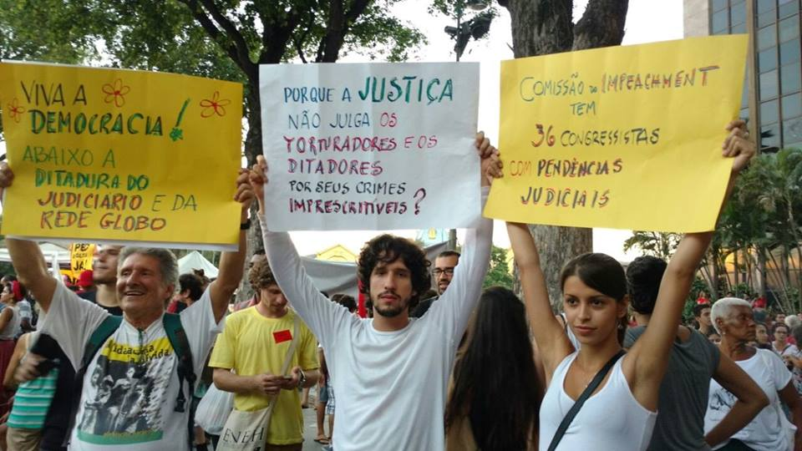

BRASIL - IMPEDIMENTO X DEMOCRACIA: OS GRUPOS SOCIAIS EM CONFLITO
17.3.16 - A complexidade da situação do Brasil hoje gera perplexidade. É preciso procurar ver por trás das aparências para entender melhor as inter-relações entre os diversos grupos que hoje disputam as ruas e o rumo do Brasil.
Não são apenas dois campos que estão em conflito.
- Há o campo do governo, travestido de popular e hoje sem nem mesmo o apoio popular que havia tido.
- Há o campo das oposições de direita e extrema direita, que vão do PSDB, o PP e o DEMO até os bolsonaros.
- Há o campo dos que não se posicionam nem como direita nem como esquerda, que gritam “vão todos embora!” como forma de sanear o país... Mas não têm clareza de que Brasil querem para além do fim da corrupção.
- Há o campo que é crítico de ambos, e que almeja uma ação de superação do próprio sistema do capital. Este campo percebe que os dois primeiros são cara e coroa da mesma moeda. Mas este campo crítico não tem unidade em torno de um projeto de país e de uma estratégia de transição. Está fragmentado e desorientado. Existe uma carência grave de projeto e de estratégia, e também de compreensão profunda do que é a verdadeira democracia. Daí os diversos grupos que o habitam ficarem encastelados na sua 'verdade', de fato, no seu 'ego' coletivo.
- E, muito importante, há o campo das grandes massas, oprimidas, exploradas, alienadas, escravizadas à luta pela sobrevivência cotidiana, sem tempo nem interesse de participar em nada além de futebol e carnaval. Elas são cronicamente manipuláveis, e nenhum chamado estruturante feito pelas esquerdas conseguiu nas últimas décadas canalizar sua energia para protestos consistentes, claramente propositivos, e eficazes. Além disso, há uma tremenda carência de líderes com autoridade moral, clareza política, compromisso congruente com seu próprio discurso, e capacidade de mobilização nacional.
É, portanto, um momento histórico de recuo, que chama as esquerdas a uma profunda reflexão. Garantir as conquistas democráticas, sim. Mas acredito que o futuro da política brasileira e mundial vai mundo além de partidos políticos. Começa a emergir um novo ator na cena nacional e mundial: a Cidadania do Povo da Terra! Um só Povo, filho de um só Planeta, que respeita a diversidade dos povos que o constituem, e aos poucos vai tecendo fios que unem essa diversidade como os nós da rede do pescador. A emoção que unifica é o sentimento de solidariedade consciente e irmandade entre esses povos. O objetivo comum: uma comunidade humana consciente, organizada em pequenas comunidades autogestionárias, articuladas em circuitos econômicos solidários, consciente dos seus potenciais de Bom Viver e Felicidade, colaborando para construir as relações sociais de produção e reprodução da vida que facilitem a realização desses potenciais em cada pessoa, comunidade, nação e na família humana inteira!

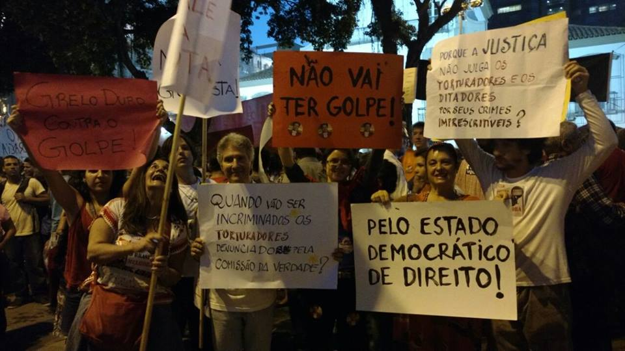

Economista e educador do PACS – Instituto Políticas Alternativas para o Cone Sul, Rio de Janeiro, e associado do Instituto Transnacional, Amsterdam.
Publiquei uma seleção destas cartas no livro “Cartas a Lula: Outro Brasil é Possível”, 2006, da Editora Documenta Historica.
Para mais dados, análises e notícias, visite www.auditoriacidada.org.br.
http://rededante.blogspot.com.br/2016/03/ex-conhecido-de-sergio-moro-mostra-uma.html?m=1
http://www.pragmatismopolitico.com.br/2015/03/dilma-anuncia-pacote-anticorrupcao-em-resposta-as-manifestacoes.html
E por que não investigar a corrupção que campeou durante a ditadura, com uma impunidade protegida pelo pretexto da “segurança nacional”? Os grandes grupos bancários, industriais e agropecuários cresceram pendurados nas tetas do Estado ditatorial que vigorou entre 1964 e 1985.
Este é o clamor do documento lançado pela Rede Diálogos em Humanidade, em colaboração com a equipe canadense que organiza a edição de 2016 do Fórum Social Mundial em Montreal, Canadá, “O Juramento de Paris – Cidadãs e Cidadãos do Mundo: Construamos Nosso Próprio Poder!” Você pode aderir colocando lá a sua assinatura: www.fsm2016.org/es/transition.

